5 МЕТОДИЧЕСКИЕ УКАЗАНИЯ К ВЫПОЛНЕНИЮ КОНТРОЛЬНОЙ РАБОТЫ №2 « БЕЗОПАСНОСТЬ ЖИЗНЕДЕЯТЕЛЬНОСТИ»

При выполнении контрольной работы студент-заочник должен решить одну задачу (1-Оценка инженерной и пожарной обстановок, 2- оценка химической обстановки) и ответить на шесть теоретических вопросов. Контрольную работу выполняют по варианту, номер которого совпадает с последней цифрой учебного шифра студента по таблице 5.1.

Таблица 5.1- Вопросы контрольной работы №2

Вариант | Номера
 | задач | вопросов
1  2  3  4  5  6  7  8  9  10 | 1  2  1  2  1  2  1  2  1  2 | 1  2  3  4  5  6  7  8  9  10 | 11  12  13  14  15  16  17  18  19  20 | 21  22  23  24  25  26  27  28  29  30 | 31  32  33  34  35  36  37  38  39  40 | 41  42  43  44  45  46  1  2  3  4 | 5  6  7  8  9  10  11  12  13  14
1

5.1 Оценка инженерной и пожарной обстановок
(Задача №1)

Инженерная обстановка - состояние современной системы инженерного оборудования в городах, на промышленных и других объектах.
Инженерная обстановка включает линии трубопроводов городского и промышленного водоснабжения, канализации, газовых сетей, теплоснабжения, электрокабелей и др., а также различные здания и сооружения.
Пожарная обстановка - масштабы и плотность поражения пожарами населенных пунктов, объектов и прилегающих к ним лесных массивов, влияющих на работу объектов, жизнедеятельность населения, а также ведение спасательных и других неотложных работ (СиДНР).
Оценка возможной инженерной и пожарной обстановки включает:
- определение масштабов и характера разрушений на объектах хозяйствования в ЧС”;
- определение направлений распространения, масштабов и вида пожаров;
- анализ их влияния на производственную деятельность объектов, сил ГО и населения.
На основании оценки обстановки в ЧС принимаются меры защиты рабочих, служащих и населения, проживающего вблизи объектов, разрабатываются мероприятия по ведению спасательных работ в условиях ЧС, по восстановлению производственной деятельности объектов и обеспечения жизнедеятельности населения.
5.1.1 Мощность ядерного боеприпаса (q) принято характеризовать тротиловым эквивалентом - массой обычного взрывчатого вещества (тротила), энергия взрыва которого эквивалентна энергии взрыва данного ядерного боеприпаса. Тротиловый эквивалент измеряется в тоннах, килотоннах или мегатоннах (т, Кт, Мт).
Наземный ядерный взрыв (Н) - взрыв на поверхности земли или на такой высоте от нее, когда светящаяся область касается поверхности земли и имеет, как правило, форму полусферы.
Ударная волна - основной поражающий фактор ядерного взрыва. Воздушная ударная волна представляет собой зону сильно сжатого воздуха, которая распространяется от центра взрыва во все стороны со сверхзвуковой скоростью. Передняя граница волны называется фронтом.
Избыточное давление во фронте ударной волны (ΔР_{ф}) - это разница между максимальным давлением воздуха во фронте ударной волны (Р_{ф}) и атмосферным давлением (Р₀). Единицей физической величины избыточного давления в системе СИ является Паскаль (Па).
Избыточное давление - основной параметр ударной волны, определяющий ее поражающее действие.
Световой импульс - это количество световой энергии падающей на 1 м² освещаемой поверхности, перпендикулярной к направлению излучения (И_{св}), является основным параметром, характеризующим поражающее действие светового излучения. В системе СИ световой импульс измеряется в ДЖ/м².
Средний ветер - это средний по направлению и скорости ветер во всем слое атмосферы. Скорость среднего ветра (V) измеряется в километрах в час, а направление (α) в градусах, отсчитываемых по часовой стрелке от направления на север до линии, откуда дует ветер. Например, при направлении среднего ветра 270° облако взрыва будет перемещается на восток. Высота (h), в пределах которой скорость и направление ветра принято за среднее значение, это расстояние от поверхности земли до максимальной высоты подъема облака взрыва, км.
k_{пр} - коэффициент прозрачности, учитывающий такую характеристику атмосферы как дальность видимости.
0чаг ядерного поражения - территория, в пределах которой произошли массовые поражения людей, разрушения и повреждения зданий и сооружений.
Граница очага ядерного поражения - точки на местности, где избыточное давление во фронте ударной волны составляет 10 КПа.
5.1.2 В зависимости от характера разрушений и объема СиДНР очаг поражения делится на четыре зоны.
Зона полных разрушений - участок очага поражения, где избыточное давление во фронте ударной волны 50 Кпа и выше.
Зона сильных разрушений - участок очага поражения, с избыточным давлением во фронте ударной волны от 50 до 30 КПа. В результате разрушения зданий образуется местные и сплошные завалы. От светового излучения возникают сплошные пожары.
Зона средних разрушений - участок очага поражения с избыточным давлением во фронте ударной волны от 30 до 20 КПа. В результате разрушения зданий, образуется отдельные завалы и от светового излучения возникают сплошные пожары.
Зона слабых разрушений - участок очага поражения, с избыточным давлением во фронте ударной волны от 20 до 10 КПа. В этой зоне здания и сооружения получают слабые разрушения, образуются отдельные пожары.
Зона сплошных пожаров - территория, где под воздействием светового импульса возникают пожары более чем в 50 % зданий и сооружений и в течении 1-2 часов огонь распространяется в данном районе, при котором огнем охвачено более 90 % зданий.
Зона отдельных пожаров - район, в котором пожары возникают в отдельных зданиях и сооружениях. Характеризуется такими световыми импульсами: на внешней границе 100 КДж/м², на внутренней до 750 КДж/м².
Зона горения и тления в завалах - распространяется на территорию части зоны сильных и всей зоны полных разрушений очага ядерного поражения. Для зоны характерно сильное задымление и горение в завалах, интенсивное выделение продуктов неполного сгорания и токсических веществ. В этой зоне вдыхание продуктов сгорания, нагретых до 60° С, даже при весьма небольшом содержании окиси углерода, как правило, приводит к смертельным случаям. Огненный шторм - это особый вид сплошного пожара на значительной территории (1,5-2 км²). Столб огня поднимается на высоту 5 км, возникает ураганный ветер, направленный к центру пожара.
Исходные данные для оценки инженерной и пожарной обстановки берутся согласно варианту по таблице 5.1.1. Оценить инженерную и пожарную обстановку, если известно , что взрыв произошел на атомном реакторе города «N» (План объекта).

Таблица 5.1.1 - Исходные данные
№ вар. | 1 | 2 | 3 | 4 | 5 | 6 | 7 | 8 | 9 | 10
R_{г} | 1,3 | 2,14 | 10,2 | 1,25 | 2,56 | 3,12 | 2,67 | 3,05 | 1, 0 | 1,8
q | 0,1 | 0,2 | 1,0 | 0,4 | 0,5 | 0,25 | 0, 35 | 0,15 | 0,15 | 0,45
α | 30 | 45 | 35 | 125 | 150 | 225 | 275 | 300 | 320 | 55
V | 50 | 50 | 50 | 50 | 50 | 50 | 50 | 50 | 50 | 50
h | 6 | 5 | 7 | 4 | 5 | 6 | 7 | 10 | 8 | 9
k_{пр} | 0,96 | 0,92 | 0,8 | 0,66 | 0,36 | 0,12 | 0,92 | 0,8 | 0,66 | 0,36

- R_{г} - расстояние от центра взрыва (аварии) до объекта, км;
- q - мощность взрыва, т, Кт, Мт;
- В - вид взрыва, воздушный, Н - наземный;
- α - направление среднего ветра, градусы °;
- V - скорость среднего ветра, км/ЧАС;
- h - расстояние от поверхности земли до максимальной высоты подъема облака взрыва, км;
- k_{пр} - коэффициент прозрачности;
Радиусы окружностей зоны разрушений определяют по формуле Закона подобия взрывов. Закон подобия взрывов - теоретически вытекает из закона геометрического подобия, так как расстояние от центра взрыва, на котором образуется данное давление, пропорционально кубическому корню из мощности взрыва:

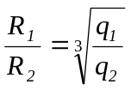; при ΔР_{ф}=const , (5.1.1)

где R₁ и R₂ - расстояния от центра взрыва с тротиловым эквивалентами q₁ и q₂ соответственно.
Если в качестве эталонного взрыва взять взрыв мощностью в 1 Мт, при котором q₁ = 1, то из уравнения (5.1.1) следует:

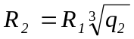; при ΔР_{ф}=const, (5.1.2)

где R₁ ₋ расстояние от центра взрыва мощностью в 1 Мт.
Следовательно, для известной мощности взрыва q₂ из уравнения (5.1.2) можно вычислить расстояние R₂ (5.1.3):
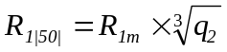;

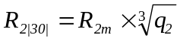; (5.1.3)

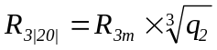;

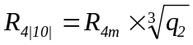,

где R_{1|50|} ÷ R_{4|10|} - радиусы окружностей, соответственно, зоны полных, сильных, средних и слабых разрушений (избыточное давление во фронте ударной волны соответственно: 50, 30, 20, 10 кПа), в километрах при мощности взрыва q₂;
R_{1n} ÷ R_{4n} - тоже самое, но при мощности взрыва q₁=1Мт и наземном взрыве (таблица 5.1.2).

Таблица 5.1.2- Избыточное давление ударной волны при различных расстояниях до центра взрыва мощностью 1 Мт
Избыточные  давление |  | Расстояние от  взрыва, км |  | Избыточные  давление |  | Расстояние от  взрыва, км
КПа | кгс/см² | воздуш-ный | назем-ный | КПа | кгс/см² | воздуш-ный | назем-ный
1  5  10  15  20  30  50 | 0,01  0,05  0,1  0,15  0,2  0,3  0,5 | 40  22  14  10  7,5  5,3  3,6 | 31  20  11,1  8,5  7,0  5,4  4,0 | 55  60  65  70  75  80  100 | 0,55  0,6  0,65  0,7  0,75  0,8  1,0 | 3,4  3,2  3,1  2,9  2,7  2,6  2,2 | 3,8  3,6  3,5  3,3  3,2  3,1  2,9

Радиусы окружности зоны пожаров определяют по таблице 5.1.3 с учетом коэффициента прозрачности, зависящего от характеристики атмосферы.

Таблица 5.1.3- Световые импульсы при различных мощностях ядерного взрыва и расстояниях до центра (для очень прозрачного воздуха)

Мощность | Вид | Световой импульс, КДж/м²
взрыва, | взрыва | 100 | 250 | 750 | 800 | 1750 | 2000 | 4000
Мт |  | Радиусы зон пожаров, км
0,1  0,2  0,5  1,0  5,0  10 | Н  Н  Н  Н  Н  Н | 7,5  7,0  10,0  15,0  30,0  39,0 | 4,6  5,5  9,2  10,9  24,0  30,0 | 1,6  3,9  5,7  6,4  12,5  16,3 | 1,5  3,9  5,5  6,2  12,0  15,7 | 0,9  2,1  3,8  4,4  8,3  10,5 | 0,8  1,9  3,6  4,2  7,7  9,8 | 0,4  1,2  2,5  3,5  6,0  7,0
Характер  пожаров |  | Отдельные |  |  | Сплошные |  | Горения и тления  в завалах

Если мощность взрыва по заданию (0,3мт) не соответствует указанным в таблице 5.1.4, его необходимо определить методом интерполирования (В.Е. Шнайдер “Краткий курс высшей математики”, М. Высшая школа, стр. 275) по формуле 5.1.4:

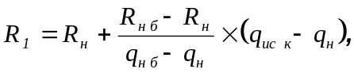 (5.1.4)

где R_{н} - наименьшее значение радиуса зоны горения и тления в завалах, при меньшем значении мощности взрыва;
R_{нб} - наибольшее значение радиуса зоны горения и тления в завалах, при большем значении мощности взрыва;
q_{нск} - искомое значение мощность , на которое рассчитывается радиус, не указанная в таблице.
Радиусы зон разрушений и пожаров наносят на план объекта, учитывая их величину и масштаб. Для перевода радиусов в «км» в «см», сравнивают их значения с расстоянием от центра взрыва до объекта (R_{г}).
Если радиус по расчету меньше R_{г,} то перевод в «см» делается путем составления простой пропорции:
Например: R_{г}= 1,3 км, а радиус по расчету- 1,2 км.
Тогда на плане: радиус разрушений будет определяться по пропорции (5.1.5):

1,3 км - 3 см;
1,2 км – х см; х = (1,2 × 3) / 1,3 = 2,77 см (5.1.5)

Если радиус по расчету (например 2,5 км) больше R_{г}, то радиус окружности зоны на плане представляется (как минимум) в двух масштабах, М₁ и М₂. Где М₁ - участок с масштабом в 1 см (1,3 км); М₂ - участок объекта в масштабе в 1 см (30 м) по формуле (5.1.6):

3+(2,5 – 1,3)/0,03=3+1,2/0,03=3+40=43 см (5.1.6)

Граница этой зоны за пределами плана (в восточной части) объекта. В самой зоне наносят знак ГО.
Перед нанесением зон разрушений и пожаров в верху плана объекта чертежных шрифтом пишут наименование документа. Документ называют “Рабочий план командира сводной команды ГО объекта”. Внизу: Командир сводной команды Ф.И.О. группа
Наносят на план метеорологические данные (рисунок 5.1) Вариант нанесения метеорологических данных на план объекта: цвет - черный. 30° - направление ветра, 50 - скорость среднего ветра, км/час, К_{пр} - коэффициент прозрачности 0,92.

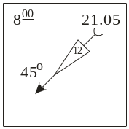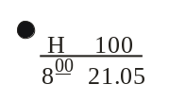

Рисунок 5.1 Рисунок 5.2

Наносят на план условным знаком место (эпицентр) аварии, с указанием мощности, вида и времени взрыва. Из центра аварии проводят окружность радиусом (R=10 мм) соответствующим мощности и вида взрыва (рисунок 5.2). Центр взрыва (аварии) в населенном пункте, с указанием мощности (20 Кт), вида (наземный) и времени (“ч” 17.04) взрыва. Цвет синий. Диаметр окружности 4 мм.
Зоны разрушений очага поражения в виде концентрических окружностей красного цвета наносят на рабочий план командира СВК и делают соответствующие надписи (рисунок 5.3).

а) б)
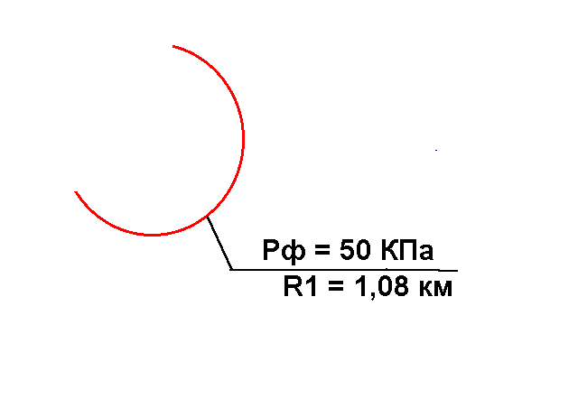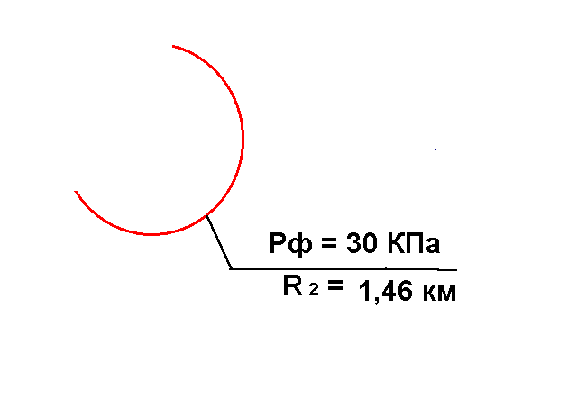
Рисунок 5.3

Зона полных разрушений с указанием границ (R=1,08 км) красным цветом и избыточного давления на ней (50 КПа). Надпись - черным цветом (рисунок 5.1.3 а). Зона средних разрушений рисунок 5.1.3 б). Также оформляются зоны средних и слабых разрушений.
Зоны пожаров наносят на план в виде концентрических окружностей: для зоны тления и горения – сплошная синего цвета, для сплошных и отдельных пожаров - штриховая красного цвета с указанием границ в км и световым импульсом (2000, 800, 100) в кДж/ м².
Степень разрушений в зонах очага поражения (в цехах и т. д.), возникновение пожаров отмечают знаками ГО (рисунок 5.1.4).

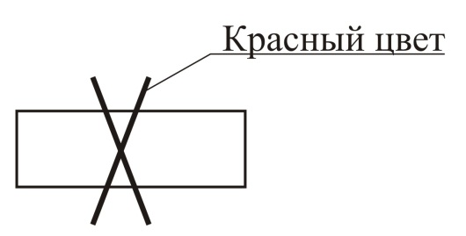

Зона полных разрушений
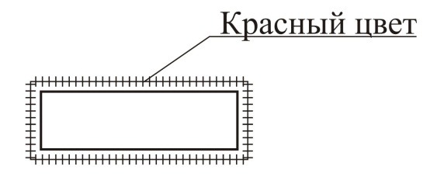
Зона сильных разрушений

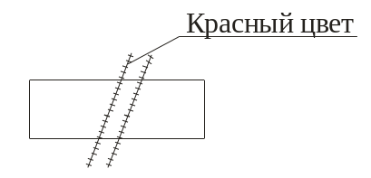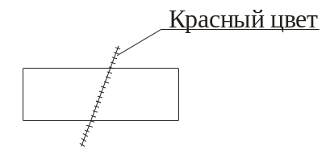

Зона средних разрушений Зона слабых разрушений

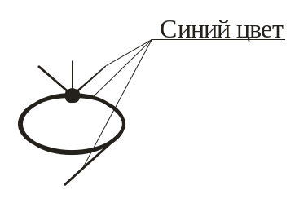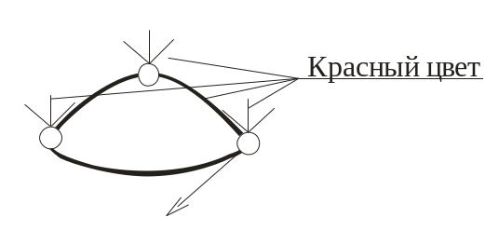

Зона тления и горения Зона сплошных пожаров

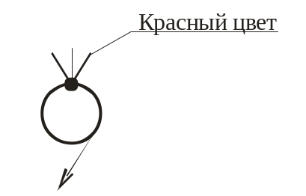

Зона отдельных пожаров

Рисунок 5.1.4

На основе оценки обстановки готовят выводы и предложения по защите рабочих и служащих, а так же объекта от воздействия ударной волны взрыва и светового излучения.

